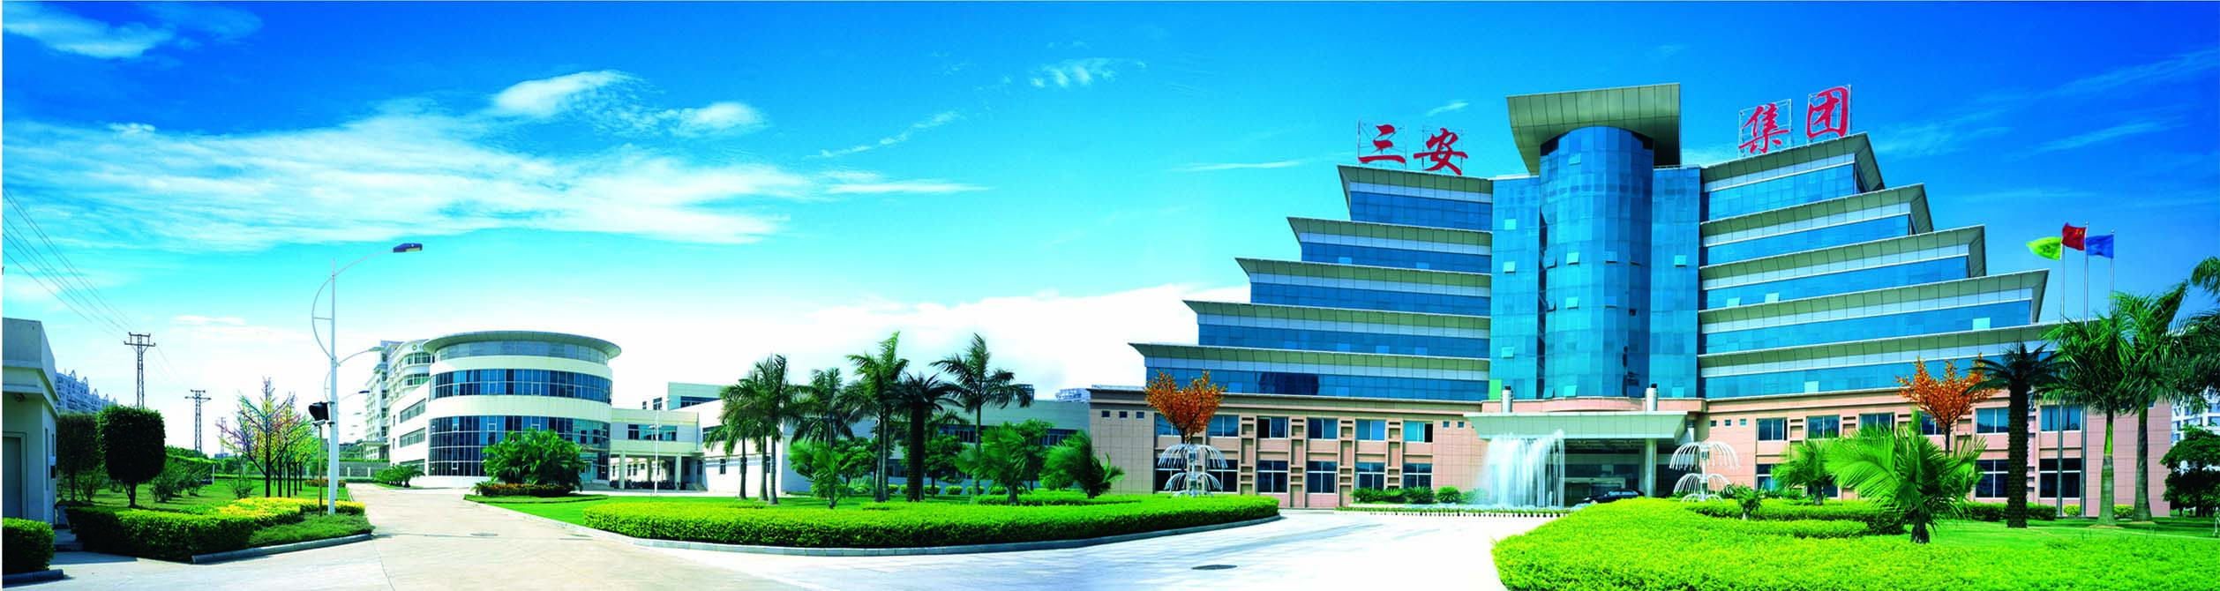

三安光电股份有限公司简介
三安光电，06年国家人事部批准设立“国家级博士后科研工作站”；08年被授予“国家级企业技术中心”，承担国家“863”重大课题。总部坐落于厦门国际会展中心北侧，拥有占地50000m²的现代化、花园式的研发和生产基地。
公司主要从事全色系超高亮度LED外延片、芯片，化合物太阳能电池、PIN光电探测器芯片等高新产品的研发、生产与销售。产品性能指标居国际先进水平；现有1000级到10000级的现代化洁净厂房、千余台(套)国内外最先进的LED外延生长和芯片制造设备。我们以打造拥有独立自主知识产权的民族高科技企业为已任，至今已申请与获得60多项发明专利和专有技术；我们以打造国际一流的光电制造基地为目标，现有厦门三安、天津三安、安徽三安及太阳能事业部等多家光电产业全资子公司，产、销及规模居全国第一、国际前十。
三安于2008年7月在A股成功上市，拥有一支由美国、台湾、日本及国内光电技术顶尖人才组成的高素质专家团队，公司70%的中、高级管理同仁成长于基层，平均年龄32岁，从2000年成立至今的13年来，我们持续秉承：待人以诚、处事以真；严谨求实、精益求精；令行禁止、廉洁奉公；团结协作、拼搏奉献的“三安精神”；继续发扬以人为本、科技创新、追求卓越、和谐共赢的“三安价值观”；不断完成对客户负责：诚信高效、服务至上；对员工负责：职涯规划、安居乐业；对社会负责：科技创新、回馈社会；对股东负责：稳定回报、资产增值的“三安使命”。励精图治，朝着创建国际一流的新能源产业集团和打造百年“三安”品牌的愿景不断迈进。
企业荣誉
2003年公司被国家科技部列入国家半导体照明工程龙头企业；
2003年被航天航空部确认为“战略合作伙伴”；
2004年被推选为国家半导体照明工程研发及产业联盟常务理事单位等；
2006年被国家人事部正式批准设立博士后科研工作站，开展博士后科研工作；
2007年被国家发改委认定为“国家高技术产业示范工程”单位；
2008年公司技术中心被确认为国家级企业技术中心；
2009年公司被命名为国家级引智示范单位。
2011年荣获“2010中国LED行业最具成长性企业奖”
2012年三安光电注册商标被认定为“中国驰名商标”
企业文化
价值观：科技创新、追求卓越
三安精神：敢为人先、拼搏奉献
经营理念：以创新引领新潮流
服务宗旨：诚信高效、客户第一、服务至上
质量方针：品质为先、顾客满意、优质稳定、不断提高
企业人才观：敬业、专业、职业
公司使命：让地球更环保、让人类更健康
公司愿景：引领“芯”潮流、奉献新能源

诚邀您的加盟：

半导体LED外延高级研发工程师（5人）
岗位要求：
- 博士学历，凝聚态物理、半导体物理、材料、物理、化学、光电子、微电子等相关专业。
- 男性，具有MOCVD相关经验
- 在半导体光电子材料和器件研究方面有一定成就、工作业绩突出。
- 工作主动负责、与作业员交流顺畅，具备一定的培训技能。
- 注重团队协作，具备一定的学习能力。
岗位职责：
1、负责外延研发计划执行、项目承担，技术文件制定、项目技术资料提供、新产品材料采购的参与评估。
2、负责LED新产品的研发及LED外延工艺调试与转标；LED外延片日常生长程序的调整；
3、负责新产品、新工艺的量产导入以及处理生产过程中的异常；
4、负责MOCVD等硬件的日常维护和保养以及异常情况的处理。

半导体LED芯片高级研发工程师（5人）
岗位要求：
- 博士学历，物理化学、固体化学与材料化学、光学、物理电子学、纳米材料与结构、凝聚态物理、微电子学与固体电子学等相关专业。
- 具有LED、光电材料、半导体材料相关研究经验
- 熟悉LED制造工艺，熟悉设备操作，工艺流程；
- 熟练使用办公软件Microsoft office 和 绘图软件autoCAD等。
岗位职责：
- 负责工艺改善和优化、不良分析及解决、产品良率的提升；
- 负责所辖区域的生产安全与信息安全，完成预定的目标管理项目；
- 生产线工艺监控、异常处理，保证生产线平稳运行；
- 新材料、新工艺研发评估，根据公司新产品研发新的生产工艺；
- 工艺设备的日常维护。

薪资：
博士：年收入：工资+津贴+住房补贴 第一年18万；第二年19万元。
福利：
1、奖励措施：为鼓励博士积极投稿，凡在国内刊物发表论文者，公司给予奖励稿酬同等金额；在国际刊物发表论文，可给予奖励稿酬三倍金额。（必须在知名、权威机构以公司名义发表）
2、工作交流：每半年举办一次博士工作交流会。
3、工作支持：因工作需要，可为到车间及各部门了解相关工作事项开设绿色通道。
4、培训机会：支持参加各种业界技术研讨会。
其他福利：
（1）提供免费工作餐和住宿（电视、沙发、热水器等）；
（2）报到即签劳动合同，缴交养老、失业、医疗、工伤、生育保险及住房公积金；
（3）享受国家法定节假日、带薪年假、岗位津贴、年终奖金及每年一次免费体检；
（4）过节费发放：男性1100元/年，女性1200元/年；生日祝福及礼品发放；
（5）毕业生落户、骨干落户、股权激励等；
（6）参与公司组织的各类精彩文化活动、年终晚会以及专业素质拓展训练等；
（7）工伤、重病、丧葬慰问金200～1000元/人；
（8）“三安爱心基金”困难同仁帮扶援助1000～10000元/次；
（9）提供畅通的职业发展路径、人才梯队建设帮扶计划、三安学院人才培养平台。
公司地址：厦门市思明区吕岭路1712-1725号（软件园二期入口）
公司网站：Http://www.sanan-e.com
电话：0592-5905921 传真：0592-5905926
联系人：余先生 邮箱：yuyingming@sanan-e.com

